**Kinnitatud KL ülema käskkirjaga**

**Kodutütarde vormiriietuse kirjeldus ning kandmise kord**

**I ÜLDSÄTTED**

1. Kodutütarde vormiriietuses eristatakse esindus- ja välivormi.
   1. Esindusvormina eristatakse kodutütre ja noortejuhi pidulikku vormi.
   2. Välivormi kannavad nii kodutütred kui ka noortejuhid.
2. Kodutütarde vormiriietust kannavad Kodutütarde struktuuriüksusesse kuuluvad kodutütred, noortejuhid, Kaitseliidu noorteinstruktorid ning Kodutütarde toetajaliikmed.
3. Vormiriietus peab näitama kodutütre või noortejuhi kuuluvust üksusesse, järguastet, ametikohta ning talle omistatud tunnustusi.
4. Organisatsioonist lahkunul ja väljaarvatul ei ole õigust kanda kodutütarde vormiriietust ega tunnusmärke. Kõik vormielemendid ning eraldusmärgid tuleb tagastada Kodutütarde organisatsioonile pärast väljaarvamist.
5. Esindusvormi kantakse pidulikel juhtudel. Noortejuhid ja Kaitseliidu noorteinstruktorid võivad noortejuhi esindusvormi puudumisel kanda vastavalt struktuuriüksusele kas Naiskodukaitse pidulikku vormi, Kaitseväe tavavormi või akadeemilist pidulikku riietust.
6. Esindusvormi võib kanda ainult täiskomplektina koos kandjale omistatud eraldus- ja tunnustusmärkidega.
7. Välivormi kantakse laagris, matkal, spordivõistlusel või kodutütardele antud ülesannete täitmisel.
8. Rühma-, ringkonnavanem ning noorteinstruktor peab jälgima oma alluva vormiriietuse puhtust, korrektsust, eraldus- ja tunnustusmärkide kandmise õigsust.

**II KODUTÜTARDE VORMI ELEMENDID**

1. Kodutütre pidulik esindusvorm (Lisa 1) koosneb järgmistest osadest: vormimüts, vormipluus, kaelarätt, seelik, vöökott, sukkpüksid ja kingad.
   1. Müts on tumesinine, kaheksast siilust koosnev barett, mida kaunistab pealael kollane tutt. Mütsi üks siil on kaunistatud kollase ja helesinise ilupaelaga. Helesinine värv asetseb siilu seespool.
   2. Pluus on sinakashallist puuvillasest riidest, kahe rinnataskuga, eest nööbitav. Pluusil on pikad kätistega varrukad. Rinnataskud suuruses 11 cm x 11 cm on pealt nööbitava kolmnurkse klapiga. Läbiõmmeldavad mustad nööbid (läbimõõt 1,5 cm) on nelja auguga.
   3. Kaelarätik (mõõdud 7 cm x 7 cm x 10 cm) on kollasest riidest täisnurkne kolmnurk.
   4. Seelik on mustast riidest, sirglõikeline või kergelt A-lõikega. Seeliku pikkus on põlveõndlani või kuni 5 cm põlvest üles- või allapoole. Seelikul ei ole kaunistuselemente. Seeliku värvel on vöökohas.
   5. Vöökott (mõõdud 19 cm x 13 cm) on tumesinine, pealt suletava klapiga. Klapi suurus on 14 cm x 8 cm. Sellele on õmmeldud diagonaalselt paremalt vasakule kollane-helesinine ilupael, sinine värv allpool.
   6. Sukkpüksid on ihuvärvi, ilma mustri ja tugeva läiketa.
   7. Kingad on musta värvi, kinnised ja ilma silmatorkavate iludetailide ja pannaldeta. Kontsa kõrgus on kuni 3 cm.
2. Kodutütarde esindusvormi juurde võib kanda sini-kollast kapuutsiga keepi (Lisa 2), millel on ääristuseks kollane kant. Keep on valmistatud veekindlast ja hingavast kangast, kaelakaarde on kinnitatud kollane kant ning kolme trukiga kinnitatav esiliist on samuti kollane. Külgedel on käeavad.
3. Noortejuhi esindusvorm (Lisa 3) koosneb järgmistest osadest: pintsak, seelik, pluus, kingad, sukkpüksid.
   1. Pintsak on tumesinisest riidest, ühe nööbireaga ja seda kantakse eest kinnisena.
   2. Pluus on valge, kraega, eest nööbitav ja ülemine nööp on avatud. Pluusi krae on pintsaku revääri peal.
   3. Seelik on tumesinine, klassikalise sirge lõikega. Pikkus on vähemalt põlveõndlani või kuni 10 cm põlvest allapoole.
   4. Sukkpüksid on ihuvärvi, ilma mustri ja tugeva läiketa.
   5. Kingad on musta värvi, kinnised, ilma silmatorkavate iludetailide ja pannaldeta, kontsa kõrgus on 3–6 cm.
4. Olenevalt ilmastikuoludest võib noortejuhi vormiriietusele peale käia ka sini-kollane keep. Keep on analoogne kodutütarde vormi juures kantavaga.
5. Kodutütarde välivorm (Lisa 4) koosneb järgmistest osadest: jope, vormijakk, püksid, tuulejakk, T-särk, poolsaapad, nokkmüts, talvemüts ja varrukaembleem.
   1. Elementide kirjeldus ja kandmine on reguleeritud dokumendis “Kaitseliidu noorteorganisatsioonide välivormi ja eraldusmärkide kandmise kord”.

**III ESINDUSVORMI KANDMINE**

1. Kodutütarde ning noortejuhi esindusvormi elemente kantakse vastavalt vormikomplektide kirjeldusele.
2. ​Kodutütarde esindusvormi kantakse täiskomplektina, kui sündmuse vahetu juht ei ole andnud muid korraldusi (vt punkt 19–20).
3. Kodutütre esindusvormi kandmisel peab silmas pidama järgmist:
   1. Mütsi kandmisel asetseb üks ilupael otsmiku keskel ja teine jääb paremale poole.
   2. Pluusi kantakse korrektselt seeliku sees.
   3. Kaelarätti kantakse krae all, lahtised nurgad on kinnitatud eest tumeda kinnitusrõngaga. Kaelarätiku rõngas on tervel rühmal kokkuleppeliselt ühesugune.
   4. Vöökotti kantakse paremal küljel.
4. Kodutütre ja noortejuhi esindusvormi juurde võib kanda kapuutsiga sini-kollast keepi.
   1. Sini-kollast keepi võib kanda nii esindusvormil kui ka tsiviilriietega.
5. Olenevalt ilmastikuoludest võib noortejuht välitingimustes kanda esindusvormil ülerõivast, peakatet ning saapaid. Kõik nimetatud elemendid on tumedat värvi.

**IV ERINÕUDED**

1. Sündmusel vahetu juhi kooskõlastusel:
   1. ei pea kandma siseruumides kodutütarde vormimütsi;
   2. võib seeliku asendada mustade viigipükstega.
2. Olenevalt ilmastikuoludest võib vahetu juhi korraldusel välitingimustes:
   1. keepi kandes, kodutütre mütsi asendada välivormi talvemütsiga (musta värvi mütsiga);
   2. seeliku asendada mustade viisakate pükstega;
   3. kingad asendada tumedate saabastega;
   4. kanda tumedat värvi kindaid ja salli (asub keebi all).
3. Esindusvormi kandes peab kandja soeng olema hoolitsetud ning korrektne.
   1. Kodutütred ja noortejuhid, kelle juuksed on pikemad kui õlgadeni, kinnitavad need kas korrektsesse krunni või punupatsi(desse).
   2. Juuksed on kinnitatud tagasihoidliku kinnitusvahendiga.
4. Lubatud on kanda mõlemas kõrvas ühte kõrvarõngast, mis ei tohi olla rippuv ega ületada läbimõõdult 0,8 cm.
5. Vormiriietusega on lubatud kanda kuni kahte tagasihoidlikku sõrmust.
6. Küüned peavad olema hooldatud. Küünevärv peab olema neutraalne ja küünte pikkus soovitatavalt mitte üle sõrmeotste.
7. Keelatud on
   1. kanda vormiriietust ilma eraldusmärkideta;
   2. kanda vormiga silmatorkavaid ehteid;
   3. vormikandmisel silmapaistev jumestus.

**Lisa 1**

Kodutütre esindusvorm

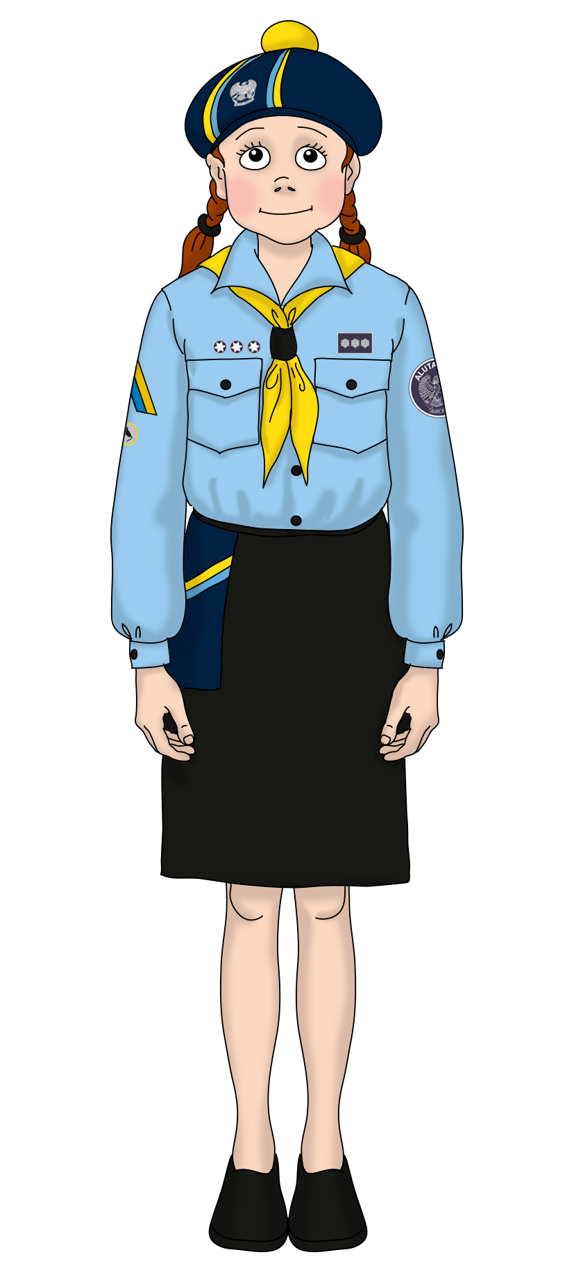

**Lisa 2**

Kodutütre sini-kollane keep

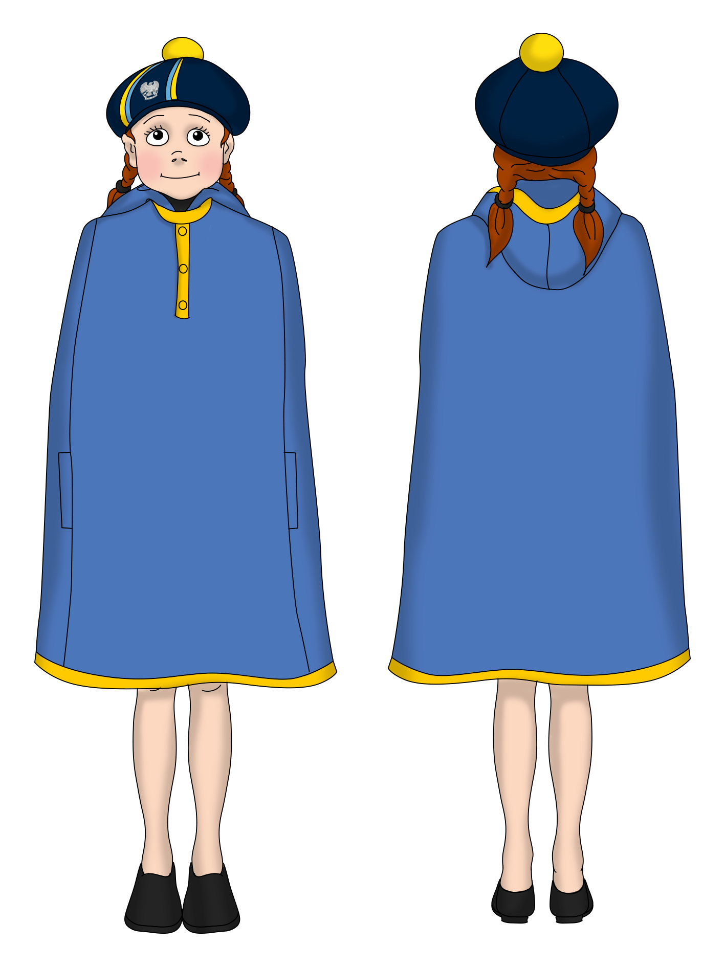

Keebi kandmine suvisel ajal.

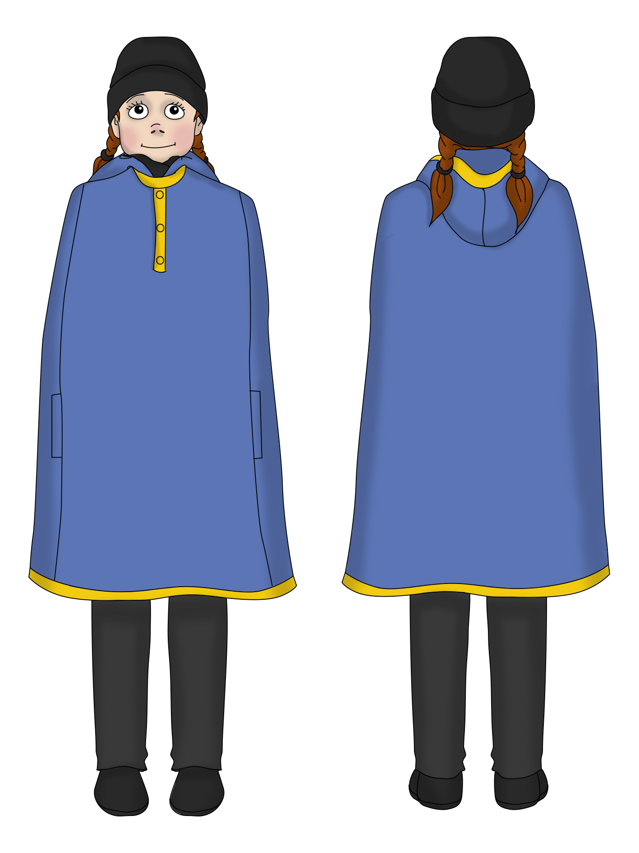

Keebi kandmine talvisel ajal. **Lisa 3**

Noortejuhi esindusvorm

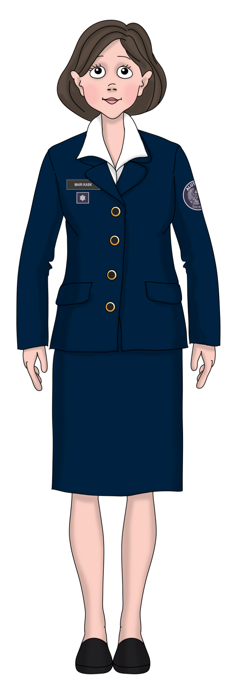

**Lisa 4**

Kodutütarde välivorm

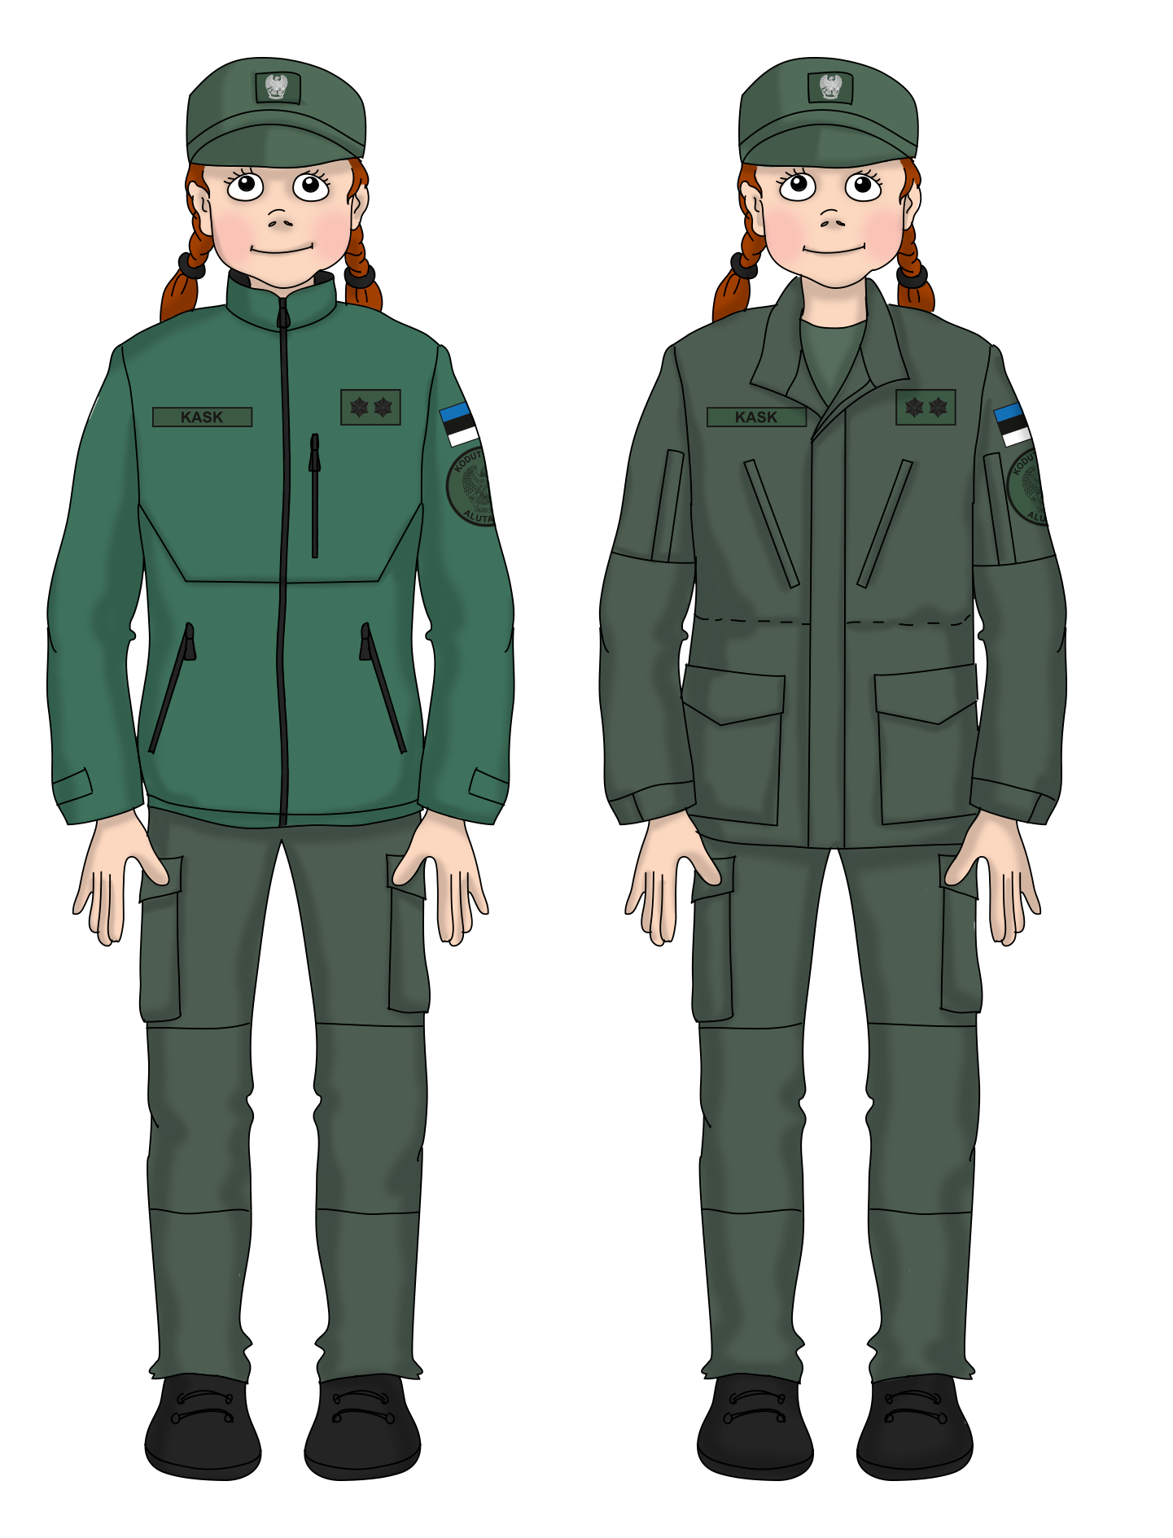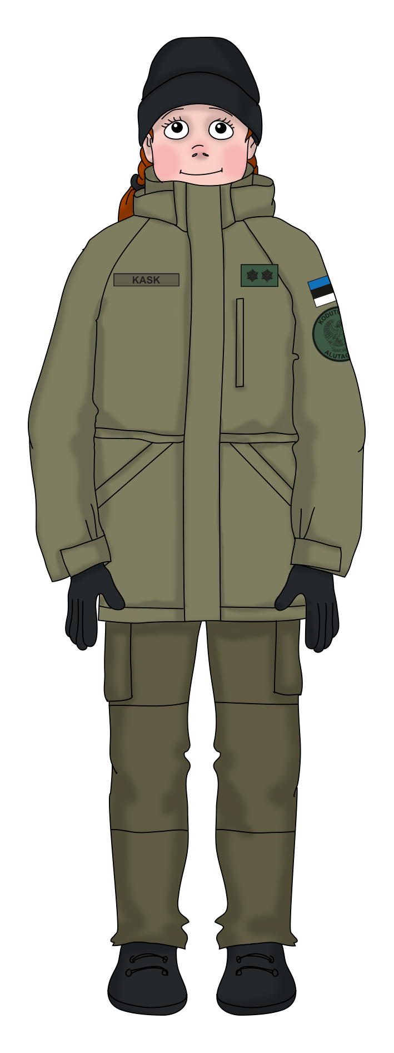

Välivorm tuulejakiga Välivorm vormijakiga Välivorm jopega